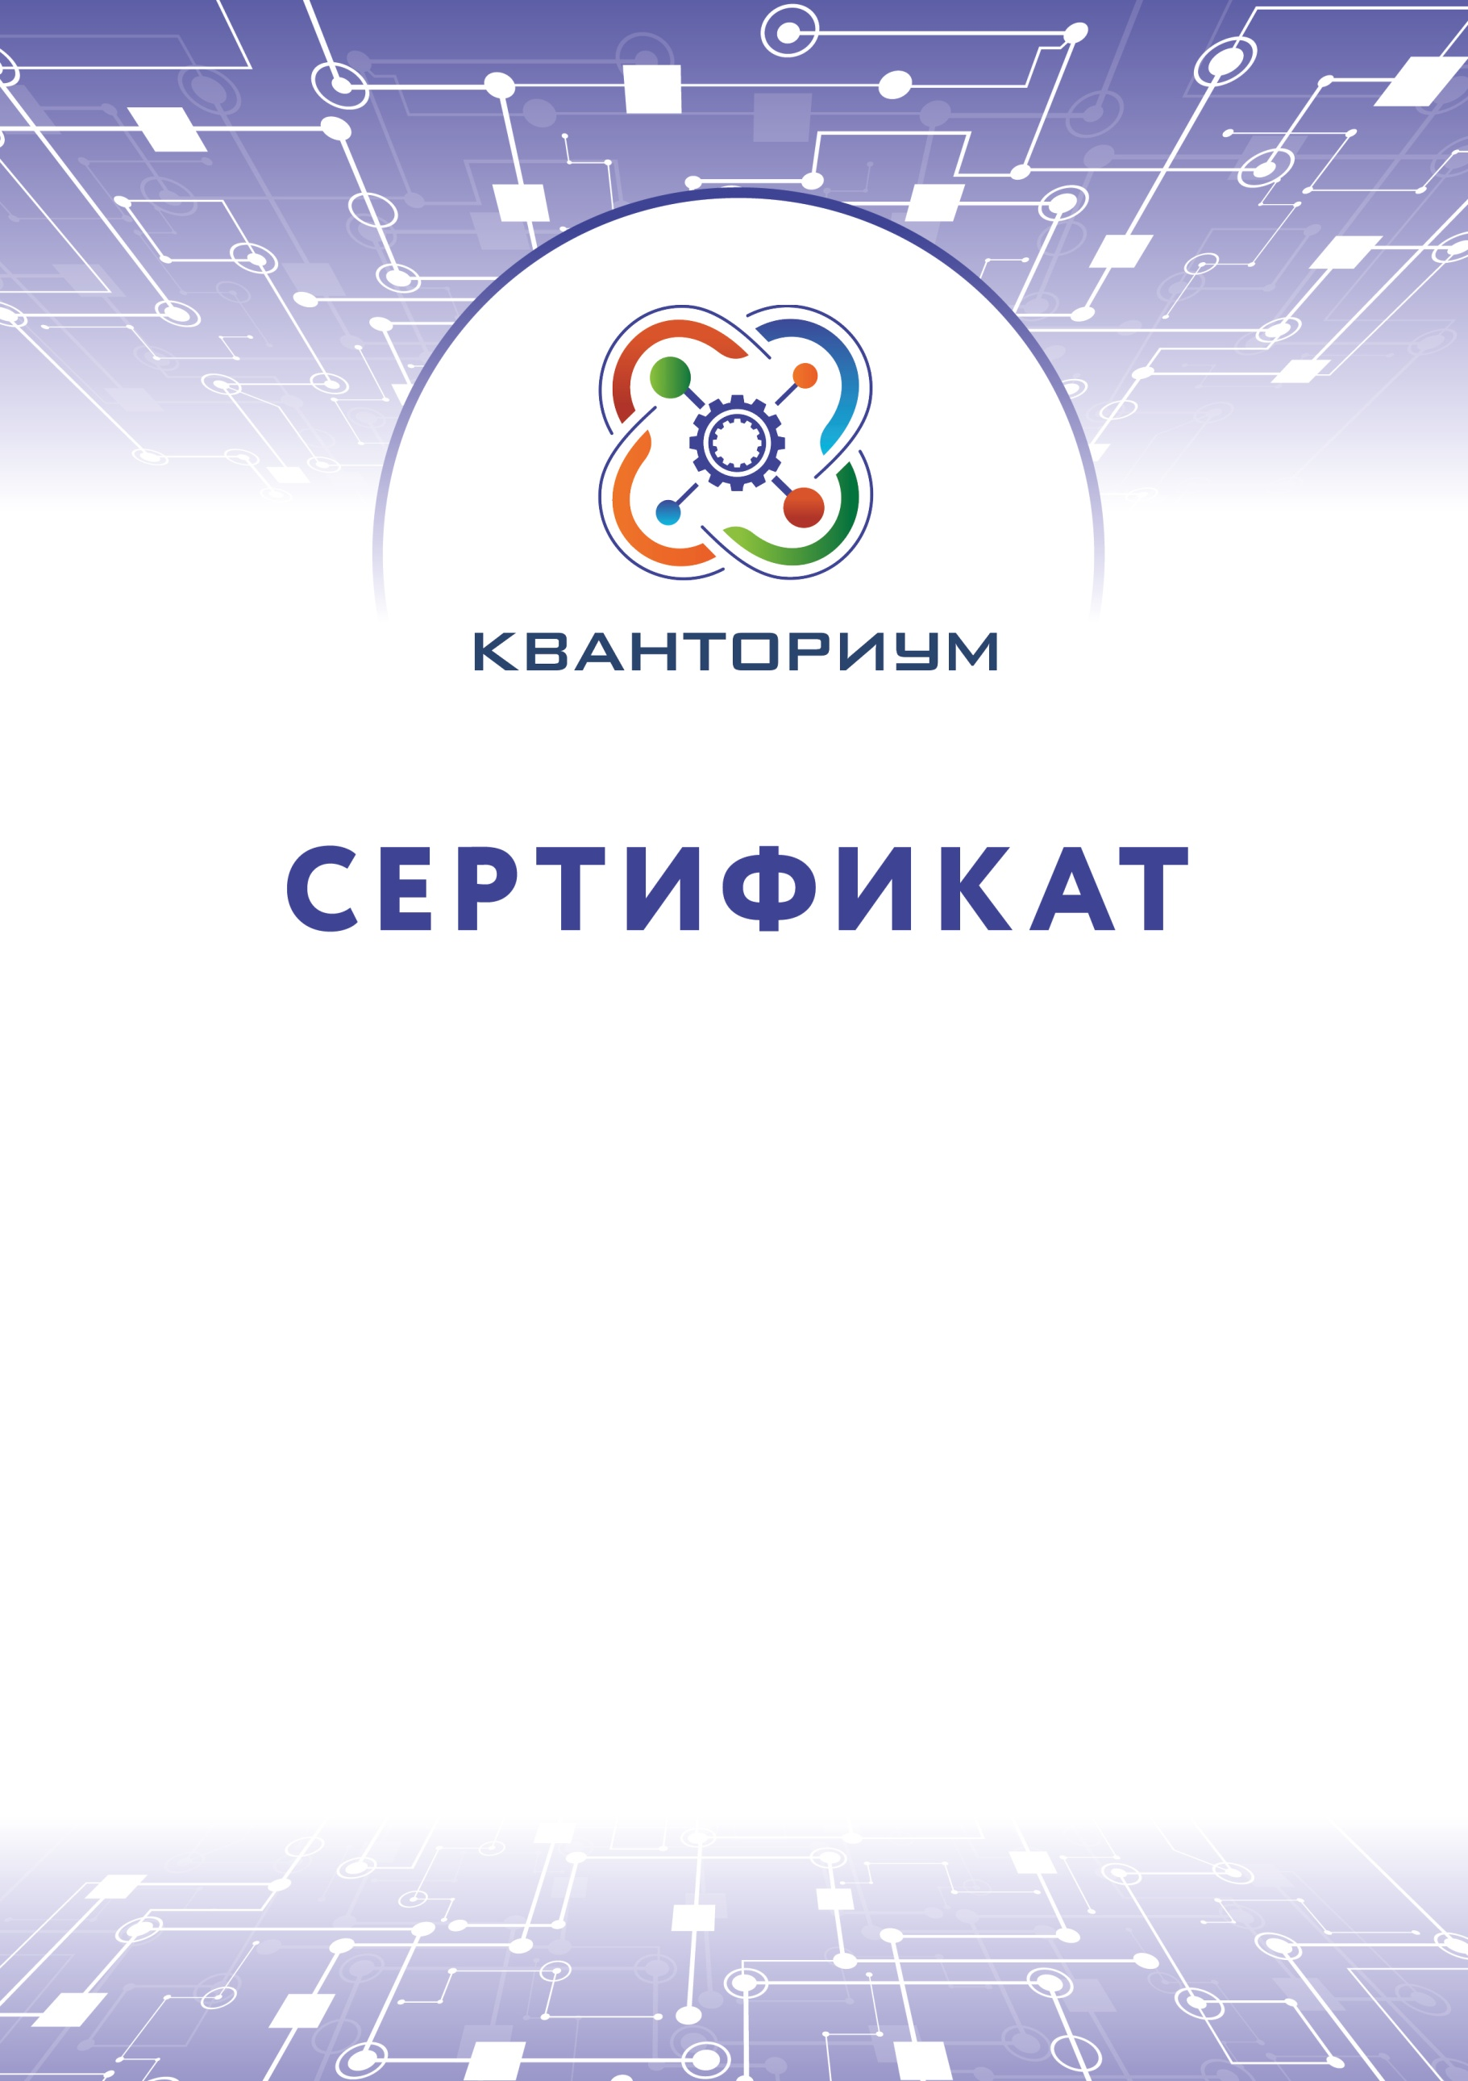

|  |
| --- |
|  |
| Настоящий сертификат подтверждает, что  {{ fio }}  прошел обучение в АНО ДО «Детский технопарк «Кванториум»  c {{ date1 }} по {{date2}}  по дополнительной общеразвивающей программе  {{ kvant }}  в объеме 12 академических часов |
| Директор АНО ДО «Детский технопарк  «Кванториум» {{ director }} |

Томск, {{ year }}